

Öğrencinin;

ADI: Maya

SOYADI: KarahBala

NO:152122114

BÖLÜM:Bilgisayar Müh

Projenin;

KONUSU: Connect Four

Dersin;

ADI: Bilgisayar Ağları

EĞİTMEN: Prof. Dr. Ali Yılmaz ÇAMURCU

Arş. Gör. Samet KAYA

İçindekiler

1- Özet 1

2- Proje Konusu 1

3- Proje İş Akış Şeması 1

4- Proje Tasarım 1

5- Proje Çıktıları ve Başarı Ölçütleri 2

6- Proje Süresince Yapılanlar 3

7- Ek Açıklamalar 4

8- Kaynakça 4

# Özet

Hedef 4 oyunun server client taraflarından oluşmaktadır.

Server iki oyuncuya hizmet vererek iletişimlerini sağlamaktadır.

Belirlenen 6x7 (dinamik değiştirilebilir)taşlardan oluşan bir tahatada

2 oyuncu ile oynanır

Amaç, aynı renkli dört oyun taşını yatay, dikey veya çapraz sıralayan

ilk oyuncu olmak.

Sırayla taşlardan birer tane alıp oyun tahtası üzerindeki deliklere

atılır. Bu şekilde taşlar bitene kadar oyuna devam edilir

# Proje Konusu

Connect Four (Hede Dört)

# Proje İş Akış Şeması

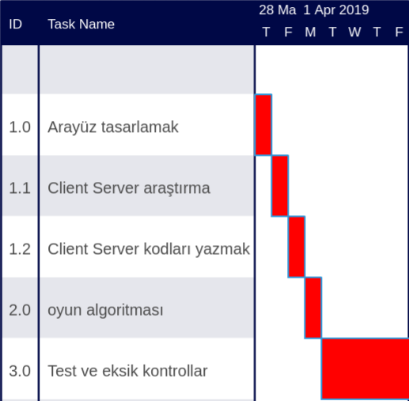

# 

# Proje Tasarım

Projenini arayüzleri java sawing kullnarak gerçekleşilmişti.

# Proje Çıktıları ve Başarı Ölçütleri

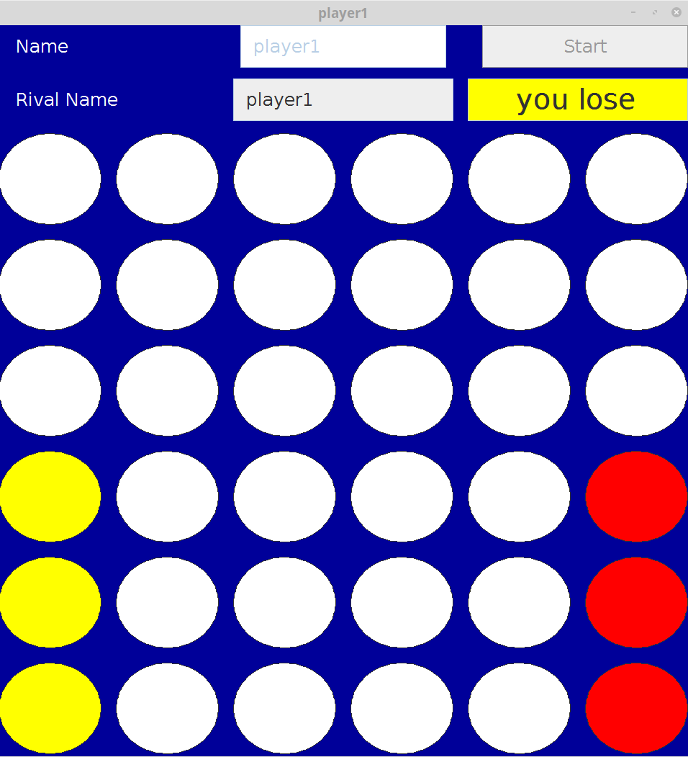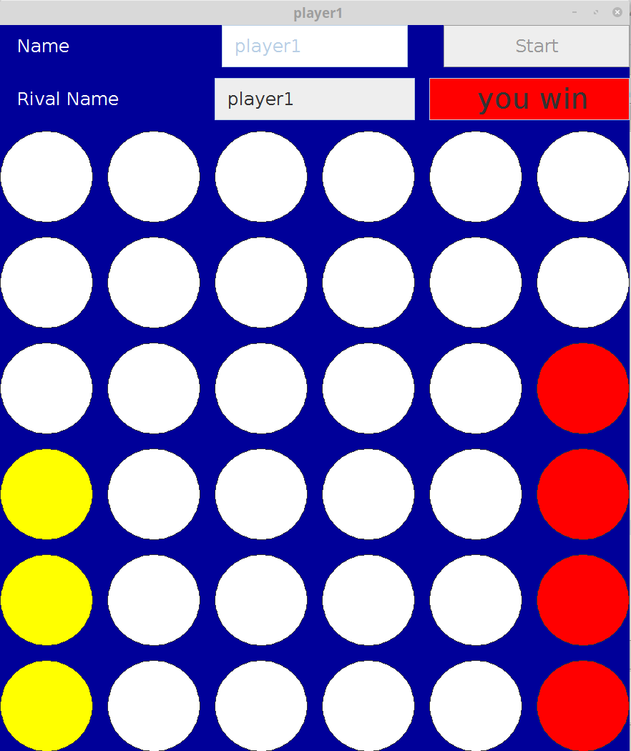

# Proje Süresince Yapılanlar

- 6*7 CirculerButton sınıfından türetilmiş buttonlardan iki boyutlu bir matris oluşturuldu

- Buttonlara colum,isEmpty ve color özellikleri kontrol amaciyle eklendi.

- oyuncu start buttona bastığında servere bağlanıyor ve server bu oyuncu için sürekli hizmet verecek bir Sclient oluşturup sonra gelebilicek oyuncuları beklmeye dönuyor.

- Sclient PairingThread çalıştırarak oyuncuyu başka bir oyuncu

( rakip) ile eşleştirir.

- iki oyuncu bağlandığında oyun başlatılır ve oyunculara farklı renkler atanır.

-Oyunda iki tane temel ve sürekli çalışacak fonksiyon var

1. oyuncu kendi hemlelerin kontrolu

tahtada her hangi bir button basıldığında tetiklenen

ActionListener ile yönetilir

2. rekibin hamlelerin kontrolu

rakibten gelen messagleri control thredi ile yönetilir

- Oyunci bir hamle yaptığında gerçekleşen işlemler:

* Fill metodu oyuncunu seçtiği colum numarası ile çağırılır ve seçilen columdaki bulunan ilk boş delik oyuncu rengi ile doldurulur

* Satır , sütün,çapraz kontrol metodlar çağırılır

*Hamle bilgileri message olarak rakipe gönderilir.

- bir message oyuncudan rakipe göndermek için önce scliente

gönderilmeli sonra sclient rekipe yönlendirir

- oyunculardan birisi kazanması ya da tahtanını tüm deliklerin dolması

ile oyun biter.

# Kaynakça

1. Server client bağlantıları için <https://github.com/sametkaya/JanKenPon>
2. circular button sınıfın kodları https://stackoverflow.com